Общая часть
- Напишите все необходимые документы. Для самостоятельной регистрации на портале «Госуслуги» необходимо указать__________________________________________________________________________________________________________________.
- К востребованным профессиям в области информации и связи не относятся:
  - архитектор информационных систем;
  - электромонтер диспетчерского оборудования и телеавтоматики;
  - оператор станков с программным управлением;
  - рентгенолаборант.
- Выберите один правильный вариант. Нумерация страниц пояснительной записки должна отвечать следующим правилам:
  - страницы следует нумеровать арабскими цифрами, соблюдая сквозную нумерацию по всему тексту, включая приложения;
  - страницы следует нумеровать римскими цифрами, соблюдая сквозную нумерацию по всему тексту, включая приложения;
  - страницы следует нумеровать арабскими цифрами, соблюдая сквозную нумерацию по всему тексту, не включая приложения.
- Тепло, электричество и топливо можно производить из твердой, жидкой и газообразной биомассы. При этом в качестве возобновляемого сырья используются отходы растительного и животного происхождения. Такой вид альтернативного источника энергии называется ____________________________________________
- Несколько электроприборов подключены в одну розетку. К каким последствиям это может привести и почему?
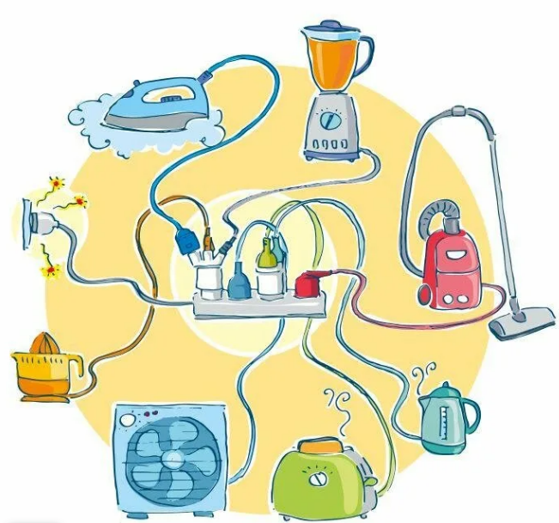
Специальная часть
- Большое разнообразие ламбрекенов можно разбить на три укрупненные категории. Изучите представленные изображения и напишите три категории.
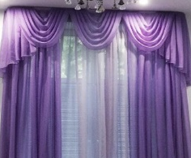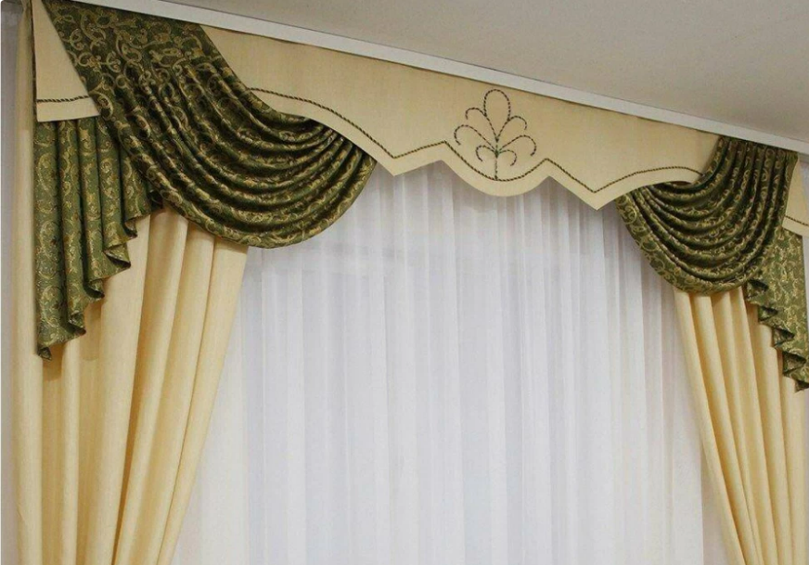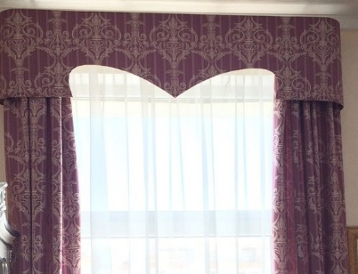
__________________________________________________________________
- Напишите 2 примера овощей из семейства тыквенных, которые употребляют в пищу в фазе технической, а не физиологической зрелости._____________________________________________________
- На Руси с давних времен коптили рыбу и мясо — птицу, домашний скот, дичь. Фразеологизм «коптить небо» означает делать что-то без смысла, не приносить пользы. Напишите, почему возникло это выражение, какие особенности этого процесса способствовали этому. _______________________________________________________________________________________________________________________________________________________________________________________
- Дополните представленную схему классификации способов нагрева пищевых продуктов
Способы нагрева пищевых продуктов
Поверхностный
Контактный
Объёмный
Электроконтактный
Сверхвысокочастотный
Радиационный

с водой
с нагретым воздухом

- Мочалки из натуральных материалов оказывают благоприятный оздоровительный и тонизирующий эффект, обеспечивают хорошее очищение кожи и улучшают её тонус. Выберите из списка материал, из которого изготовлена мочалка, представленная на фотографии.
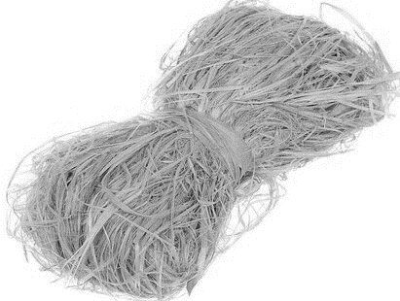

  - лыко липы;
  - джут волокна крапивы;
  - люфа.

- В мае 1895 года русский изобретатель прочитал свой научный доклад об изобретенном им методе использования излученных электромагнитных волн для беспроводной передачи электрических сигналов, содержащих полезную информацию для получателя. Свой доклад он подкрепил демонстрацией такой передачи в действии. А в марте следующего года он продемонстрировал уже прибор для передачи сигналов, передав на расстояние 250 м радиограмму их двух слов «Генрих Герц». Из представленных изображений выберите то, которое соответствует описанию.
а.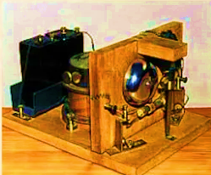 б.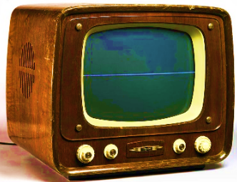
в.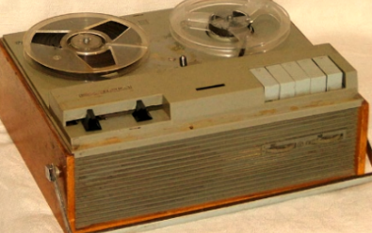 г.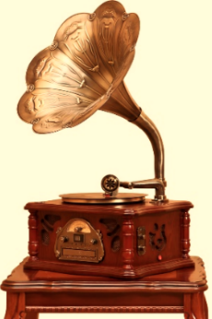

- Закрепление постоянными стежками среза детали или краев прорези для предохранения от осыпания:

  - вметывание,
  - приметывание.
  - сметывание,
  - обметывание.

- Напишите не менее четырех правил техники безопасности при работе на швейном оборудовании, которые изображены на рисунке.

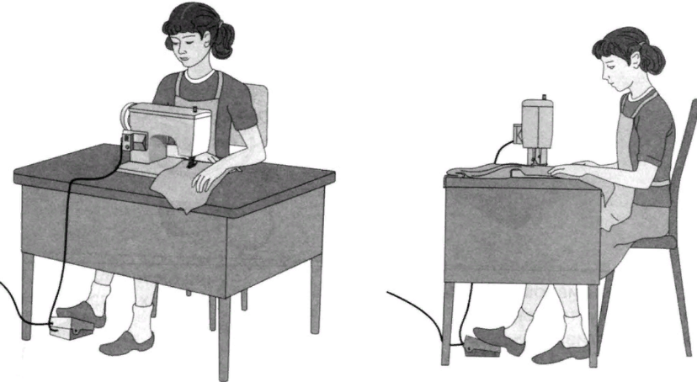________________________________________________________________________________________________________________________________________________________________________________________________________________________________________________________________

- На рисунке цифрой 2 отмечено _______________________________
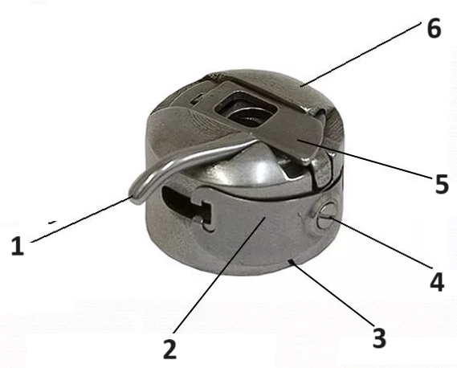
- Вставьте пропущенные слова. Саржевое переплетение характеризуется наличием на поверхности ткани _____________________________________, образованных из основных и уточных перекрытий вследствие ___________________ раппорта переплетения в каждом последующем горизонтальном ряду перекрытий на ______________ нить. Раппорт переплетения саржи – ________ и более нитей.
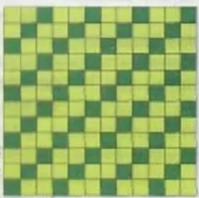
- Одной из причин, когда изделие не прилегает к фигуре по вырезу горловины, является завышение вершины горловины. Напишите способ устранения такого дефекта.
Дефект | Способ устранения дефекта
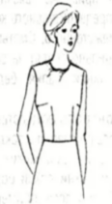

- Выберите выкройку модели платья, которая представлено на рисунке.
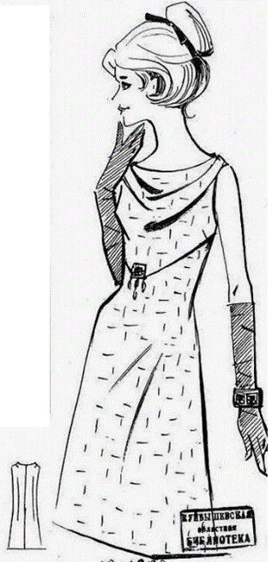
1.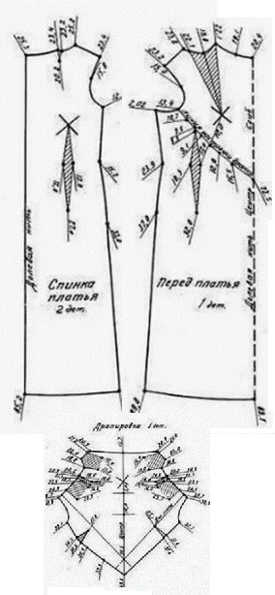 | 2.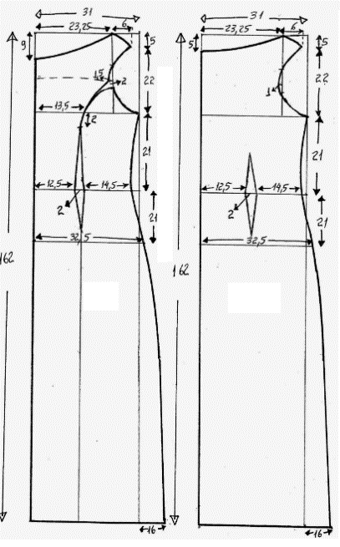 | 3.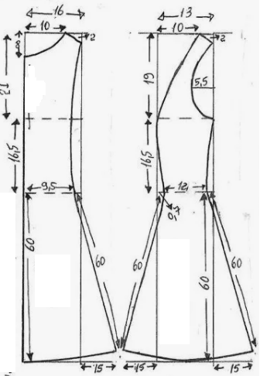
- В 2020 году во время пандемии, чтобы не рисковать здоровьем моделей и зрителей, был проведен виртуальный показ. Вместо моделей — одежда, которая самостоятельно передвигается по подиуму. Это оказалось возможно благодаря развитию _______________________ и стало важным шагом для цифровой моды.
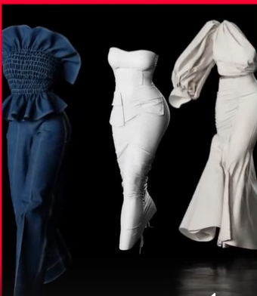

- Интерактивный портал для профессиональной навигации школьников, который представляет собой альманах профессий будущего называется:
  - «Атлас новых профессий»;
  - «Билет в будущее»;
  - «Проектория».
- Определите соответствие предприятия машиностроительного комплекса Самарской области и его продукции _____________________________________________________________

Предприятие | Продукция
1. АО «АВТОВАЗ» | а. ракетные двигатели НК-33А
2. АО «РКЦ «Прогресс» | б. автомобиль Лада Веста
3. ПАО «ОДК-Кузнецов» | в. двухступенчатая ракета-носитель среднего класса «Союз-5»
4. ЗАО ГК «Электрощит» – ТМ Самара» | г. измерительные трансформаторы

Творческое задание
Кейс-задача
Объемные силуэты являются главной «фишкой» летних вещей в 2025 году. Дизайнеры говорят решительное «нет» акцентам на талии в новом сезоне. Одежда, расширяющаяся к низу, возводит ее обладательницу в ранг первых модниц. Внушительный объем рукавов, который достигается за счет рюшей, воланов, сборок, высоких манжет, также будет актуален в новом сезоне. Оборки и воланы в одежде сезона весна-лето 2025 приветствуются.
Задание: разработать оригинальную модель одного плечевого изделия с учетом описанных выше модных тенденций 2025 года. Выполнить эскиз.
Вид плечевого изделия

Характеристики
Особенности кроя
Вид ткани
Дополнительные детали
Цветовая палитра

Эскиз

